附件
按农药有效成分处理的氟雷拉纳等13种化学物质名单

序号 | 中文名称 | CAS号 | 化学名称 | 结构式
1 | 氟雷拉纳 | 864731-61-3 | 4-[(5RS)-5-(3,5-二氯苯基)-5-(三氟甲基)-4,5-二氢-1,2-噁唑-3-基]-2-甲基-N-[2-氧代-2-[(2,2,2-三氟乙基)氨基]乙基]苯甲酰胺
2 | 氟雷拉纳类似物1 | 1215216-63-9 | 4-[5-[3-氯-5-(三氟甲基)苯基]-4,5-二氢-5-(三氟甲基)-3-异噁唑基]-2-甲基-N-[2-氧代-2-[(2,2,2-三氟乙基)氨基]乙基]苯甲酰胺
3 | 氟雷拉纳类似物2 | 1122021-93-5 | 4-[5-[3,5-二氯-4-氟苯基]-5-(三氟甲基)甲基]-4,5-二氢异唑-3-基]-2-甲基-N-[2-氧代-2-[(2,2,2-三氟乙基)氨基]乙基]苯甲酰胺
4 | 溴虫氟苯双酰胺类似物1 | 1207727-08-9 | N-[3-[[[2-溴-4-[1,2,2,2-四氟-1-(三氟甲基)乙基]-6-(三氟甲基)苯基]氨基]羰基]-2-氟苯基]-4-氟-N-甲基苯甲酰胺
5 | 溴虫氟苯双酰胺类似物2 | 1207977-87-4 | N-(2-溴-4-(全氟丙-2-基)-6-(三氟甲基)苯基)-2-氟-3-(4-氟苯甲酰胺基)苯甲酰胺
6 | 溴虫氟苯双酰胺类似物3 | 1332264-37-5 | N-[3-[[[2-溴-4-[1,2,2,2-四氟-1-(三氟甲基)乙基]-6-(三氟甲基)苯基]氨基]羰基]-2-氟苯基]-N-(甲基)-4-氯-苯甲酰胺
7 | 苯并咪唑类化合物1 | 2830625-00-9 | 2-（3,5-双（三氟甲基）苯基）-1-（乙基磺酰基）-1H-苯并[d]咪唑 | 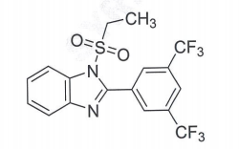
8 | 噁唑氟虫胺 | 2892524-05-7 | [4-[-5-（3,4-二氯-5-三氟甲基苯基）-5-三氟甲基-4,5-二氢异噁唑-3-基]-2-甲基苯甲酰基]-丙氨酸甲酯 | 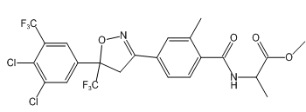
9 | 氟溴草醚 | 2892524-04-6 | 2-[ (2-溴-6-氟苄基）氧]-4-异丙基-1-甲基-7-噁二环[2.2.1]庚烷 | 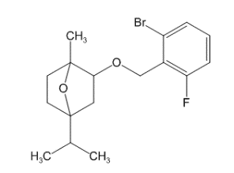
10 | 氯虫啶 | 3060345-81-2 | 1-[（2-氯噻唑-5-基）甲基]-3-[3-（5-氟嘧啶-2-基）苯基]-9-甲基-4-氧代-4H-吡啶并[1,2-a]嘧啶-1-鎓-2-醇盐 | 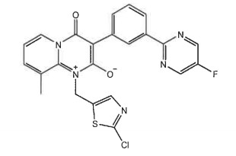
11 | 二甲吡草胺 | 3056779-02-0 | (3，4)-N-(5-氯-1-甲基-1氢-吡唑-4-基)-4-(3,5-二甲基苯基)-1-甲基-2-氧四氢吡咯-3-甲酰胺 | 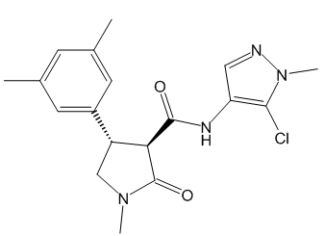
12 | 二氯甲虫酰胺 | 500008-55-9 | 3-溴-1-(3-氯-2-吡啶基)-N-[2,4-二氯-6-(甲胺甲酰基)苯基]吡唑-5-甲酰胺 | 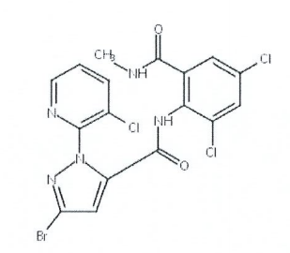
13 | 氟噁唑酰胺 | 928783-29-3 | 4-[5-(3,5-二氯苯基)-4,5-二氢-5-(三氟甲基)-3- 异恶唑基]-N-[(甲氧基氨基)亚甲基]-2-甲基苯甲酰胺 | 